电商平台设计说明书

题 目：电商平台

学 院：信息科学与工程学院

专 业：信息管理与信息系统

学生姓名：邹涵 范景源 金祥虎 王悦青 吴星瑾

李宛柔 王宇柔

2019年 7月 7日

摘 要

如今中国已经进入了互联网+的时代，任何事物都必然要与互联网建立起联系，而电商的兴盛也已经成为了一种趋势，快节奏的生活以及发达的交通物流，还有四通八达的互联网，将世界各地联系在了一起，人们更倾向于通过电商平台来选购各种商品，实现足不出户却能买到各种想要的东西，某宝的火热更证实了这点。但种类繁多的某宝并不一定能为人们带来便捷，商品的多样反而会带来一系列问题，例如商品的真伪性，还有选择的难度也会增大。我们组完成了一个JSP网站和Mysql数据库的购物网站系统，完成独立的数据库设计和主要功能设计，并利用java语言进行实现。

目录

1、 引言 4

2 、程序分析 5

2.1用户功能 5

2.1.1会员登录 5

2.1.2用户注册 6

2.1.3忘记密码管理 6

2.2搜索功能 6

2.2.1 商品搜索框 7

2.2.2所有商品分类 7

2.2.3猜你喜欢 11

2.3会员首页 11

2.3.1订单信息 12

2.3.1.1我的订单 12

2.3.2个人信息 13

2.3.3关于我们 14

2.4购物车 14

2.4.1加入购物车 15

2.4.2结算 15

2.4.3我的订单 15

2.5优惠快讯 15

2.5.1优惠资讯 16

2.5.2滚动公告 17

2.6客服 18

2.6.1在线客服 19

2.6.2客服电话 20

2.6.3官方微信 20

2.7广告位招商 21

3 数据库结构 21

3.1 数据表结构 21

3.2总体功能图 25

3.3 ER模型 26

4、结论 26

# 1、 引言

数据库是计算机应用系统中的一种专门管理数据资源的系统。数据有多种形式，如文字、数码、符号、图形、图像以及声音等。数据是所有计算机系统所要处理的对象。人们所熟知的一种处理办法是制作文件，即将处理过程编成程序文件，将所涉及的数据按程序要求组织成数据文件，用程序文件来调用。数据文件与程序文件保持着一定的对应关系。在计算机应用迅速发展的情况下，这种文件式方法便显出不足。比如，它使得数据通用性差，不便于移植，在不同文件中存储大量重复信息、浪费存储空间、更新不便等。数据库系统便能解决上述问题。数据库系统不从具体的应用程序出发，而是立足于数据本身的管理，它将所有数据保存在数据库中，进行科学的组织，并借助于数据库管理系统，以它为中介，与各种应用程序或应用系统接口，使之能方便地使用数据库中的数据。

电商行业的发展速度十分的快，如淘宝商城：在淘宝集市的纯C2C平台模式的基础上，非独立构建起来的B2C淘宝商城。这相当于在集贸商贩的市场里开了一家SHOPPING MALL，其优势是瞬间拥有海量的成熟用户和交易量，淘宝商城的B2C模式相似，所有入驻商家都需通过企业资质的审核，均为企业级商家。这比淘宝集市中的个人卖家，在综合实力上已高出许多。其模式发展优劣势也与淘宝商城类似，唯一不同关键不同点在于用户来源与数量级，当当店中店的主要流量来源于当当网积累的纯B2C用户，这些较高品质的用户资源对企业商家的发展较为有利，不会产生类似淘宝商城的过度价格竞争，由于当当网的历史活跃用户数量级整体小于淘宝网，因此企业商家也很难在短期内有长足的规模性井喷发展。　如今在电商行业中**B2C模式**越来越受到人们追捧，各大巨头企业都有发展这一模式的趋势。

# 2 、程序分析

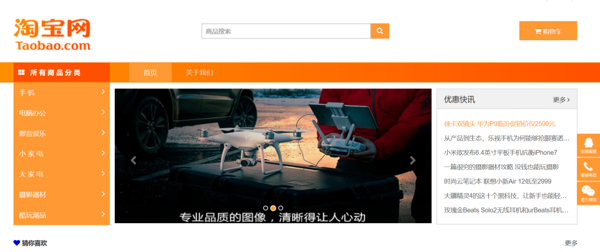

2. 电商平台（哦豁商城）开始界面

## 2.1用户功能

用户管理功能分为会员登录和会员注册两部分。

### 2.1.1会员登录

已注册用户通过注册的用户名和密码和随机验证码即可登录。

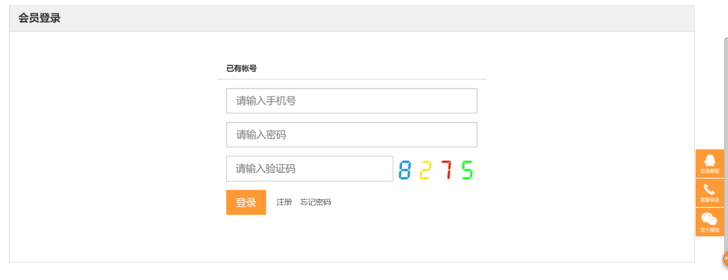

### 2.1.2用户注册

用户输入存在的手机号、密码和随机验证码可以注册称为会员。

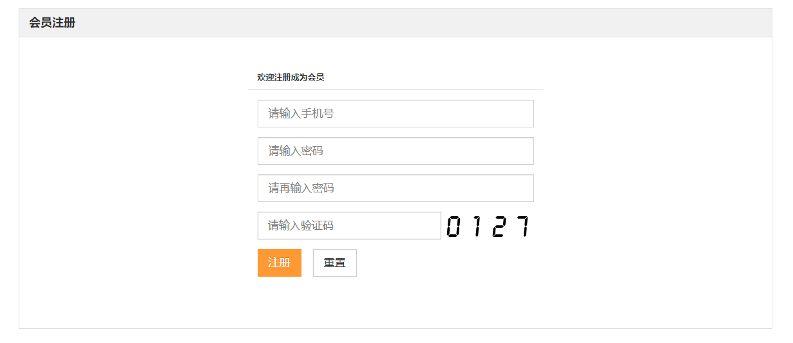

### 2.1.3忘记密码管理

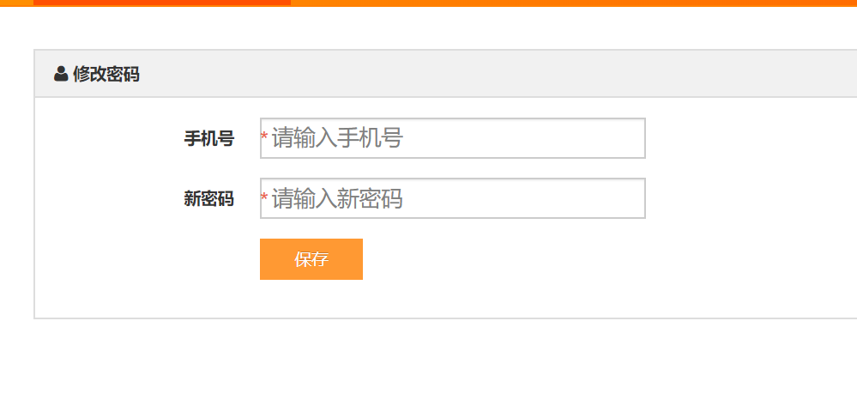

## 2.2搜索功能

用户或会员可以通过首页的商品搜索框、所有商品分类和推荐的猜你喜欢来寻找自己想要的商品。

### 2.2.1 商品搜索框

商品搜索框可以输入商品关键字，例如“电脑”。

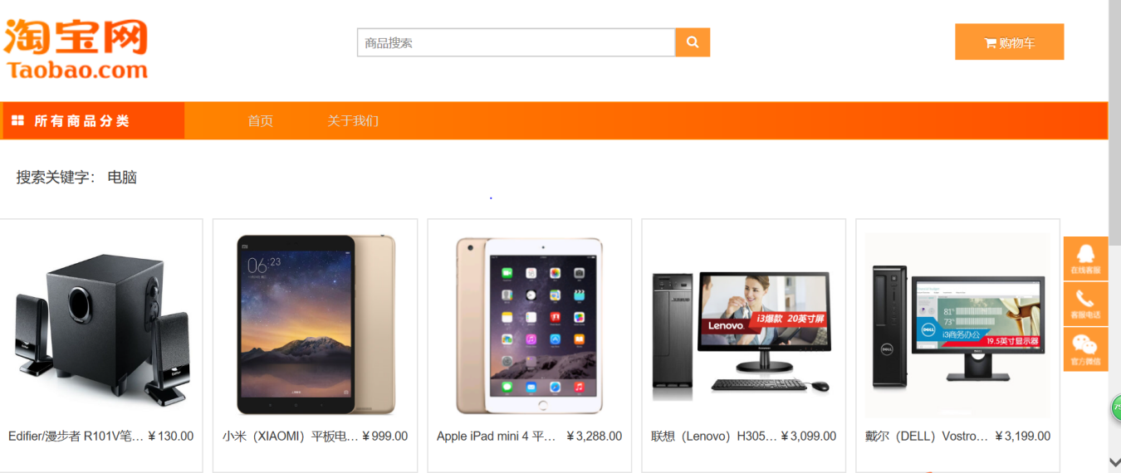

### 2.2.2所有商品分类

所有商品分类将商品分为手机、电脑办公、影音娱乐、小家电、大家电、摄影器材和酷玩商品。

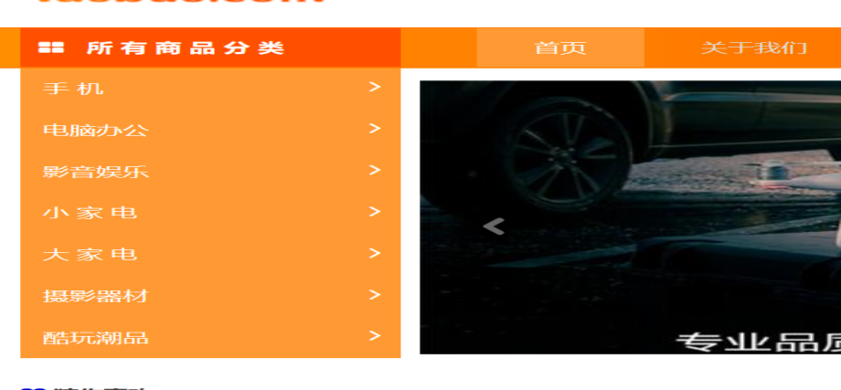

#### 2.2.2.1手机

手机根据运营商分为移动、联通、电信手机。

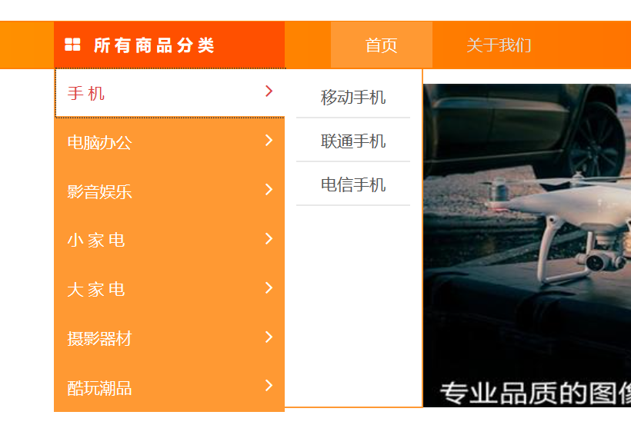

#### 2.2.2.2电脑办公

电脑办公分为台式机和笔记本。

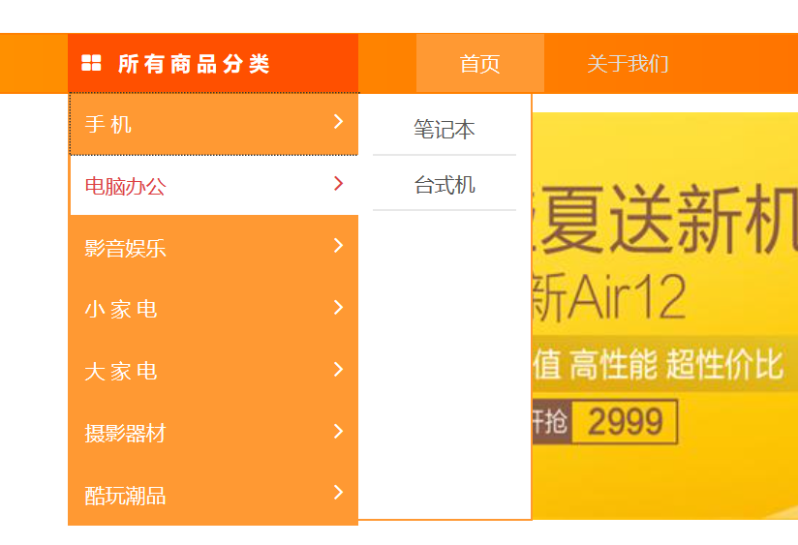

#### 2.2.2.3影音娱乐

影音娱乐分为数码影音、家庭影院。

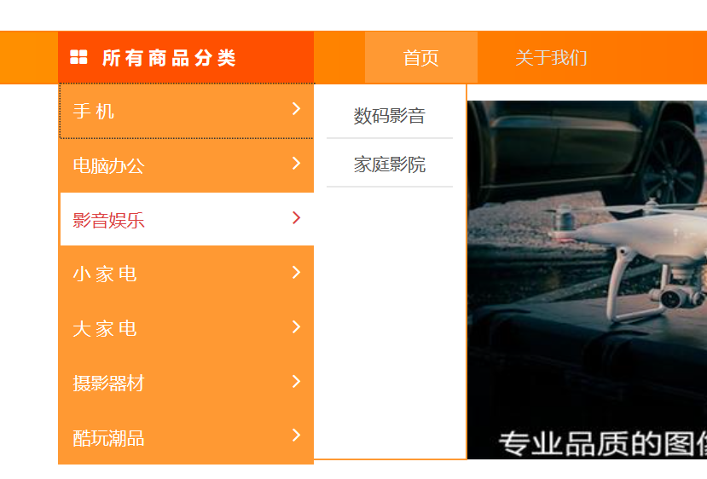

#### 2.2.2.4小家电

小家电分为个护电器和健康电器。

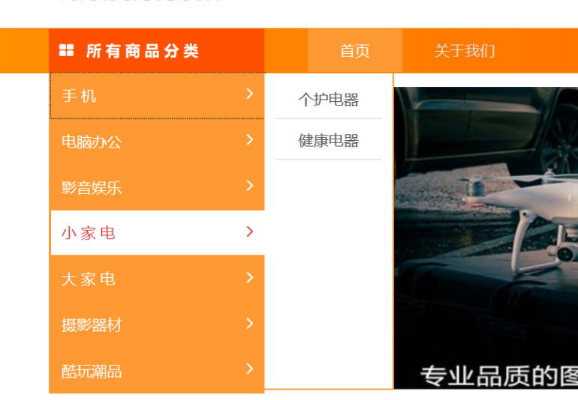

#### 2.2.2.5大家电

大家电分为冰箱、空调、洗衣机。

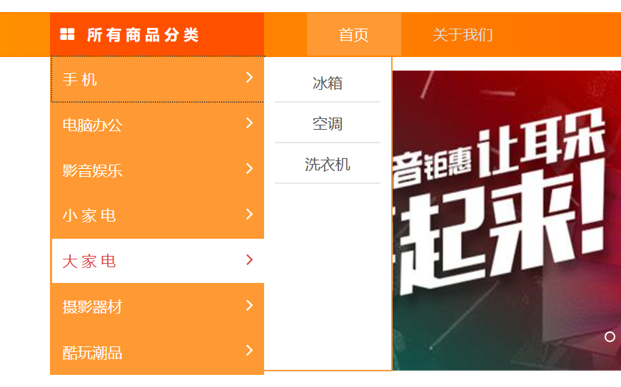

#### 2.2.2.6摄影器材

摄影器材分为摄影摄像、摄影配件

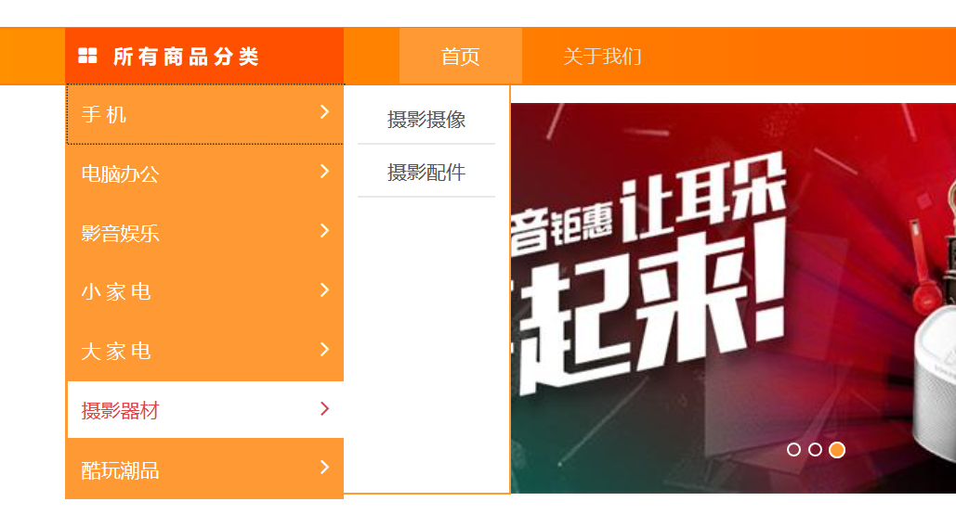

#### 2.2.2.7酷玩潮品

酷玩潮品由潮品组成。

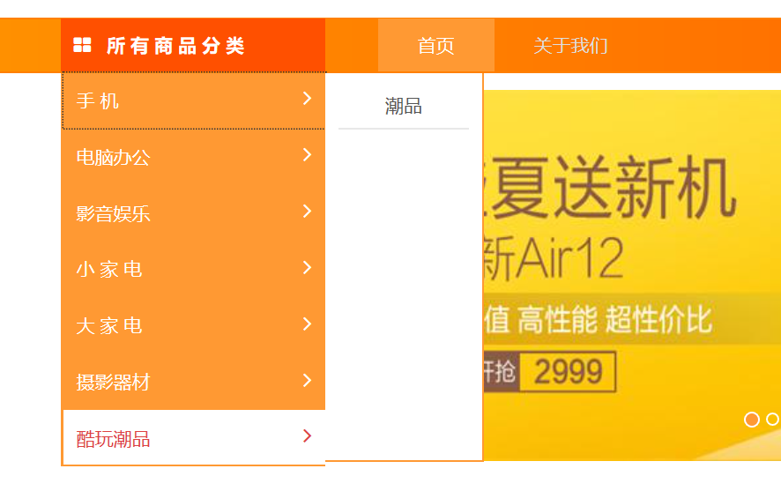

### 2.2.3猜你喜欢

猜你喜欢是根据商品类型分别展示了用户可能会感兴趣的商品。

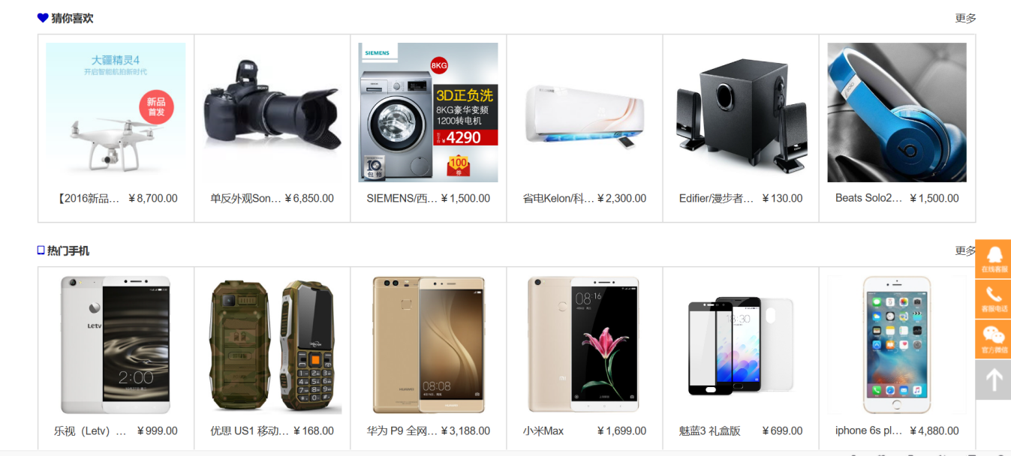

## 2.3会员首页

会员登录后可进入会员首页对订单信息和个人信息进行查看、修改操作。

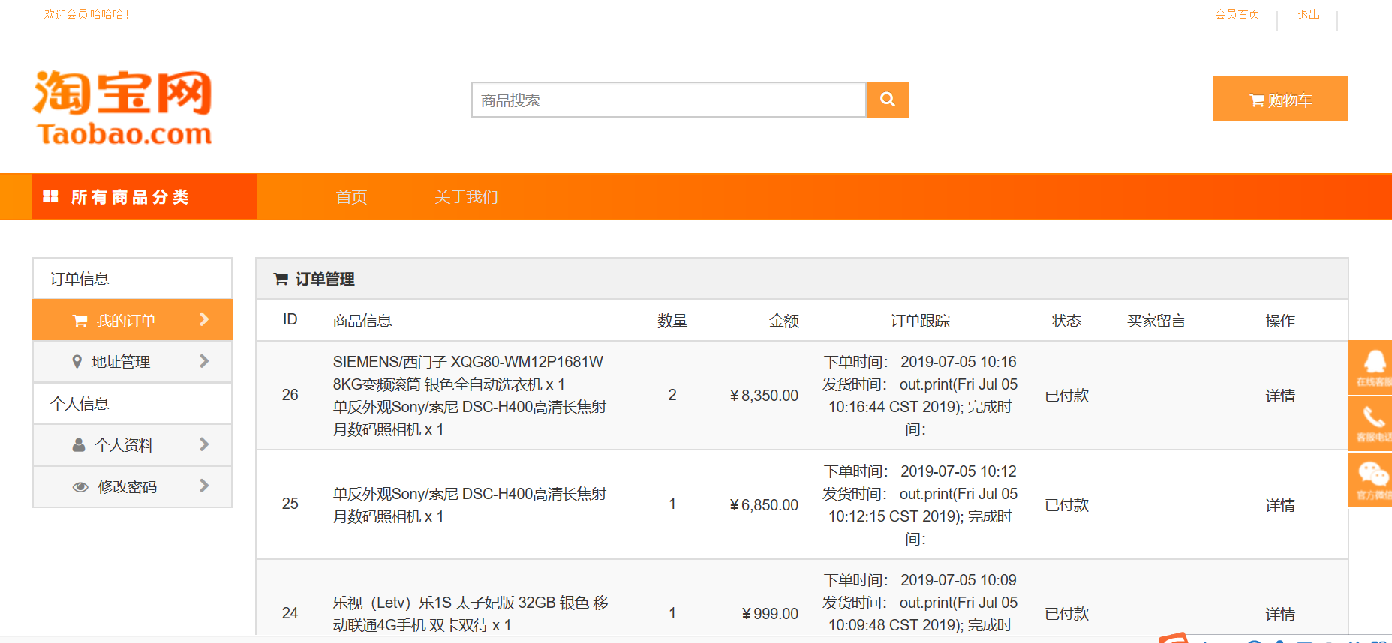

### 2.3.1订单信息

订单信息包括我的订单和地址管理两部分。

### 2.3.1.1我的订单

通过订单管理可以查看商品信息、数量、金额、订单跟踪、状态、买家留言等信息。

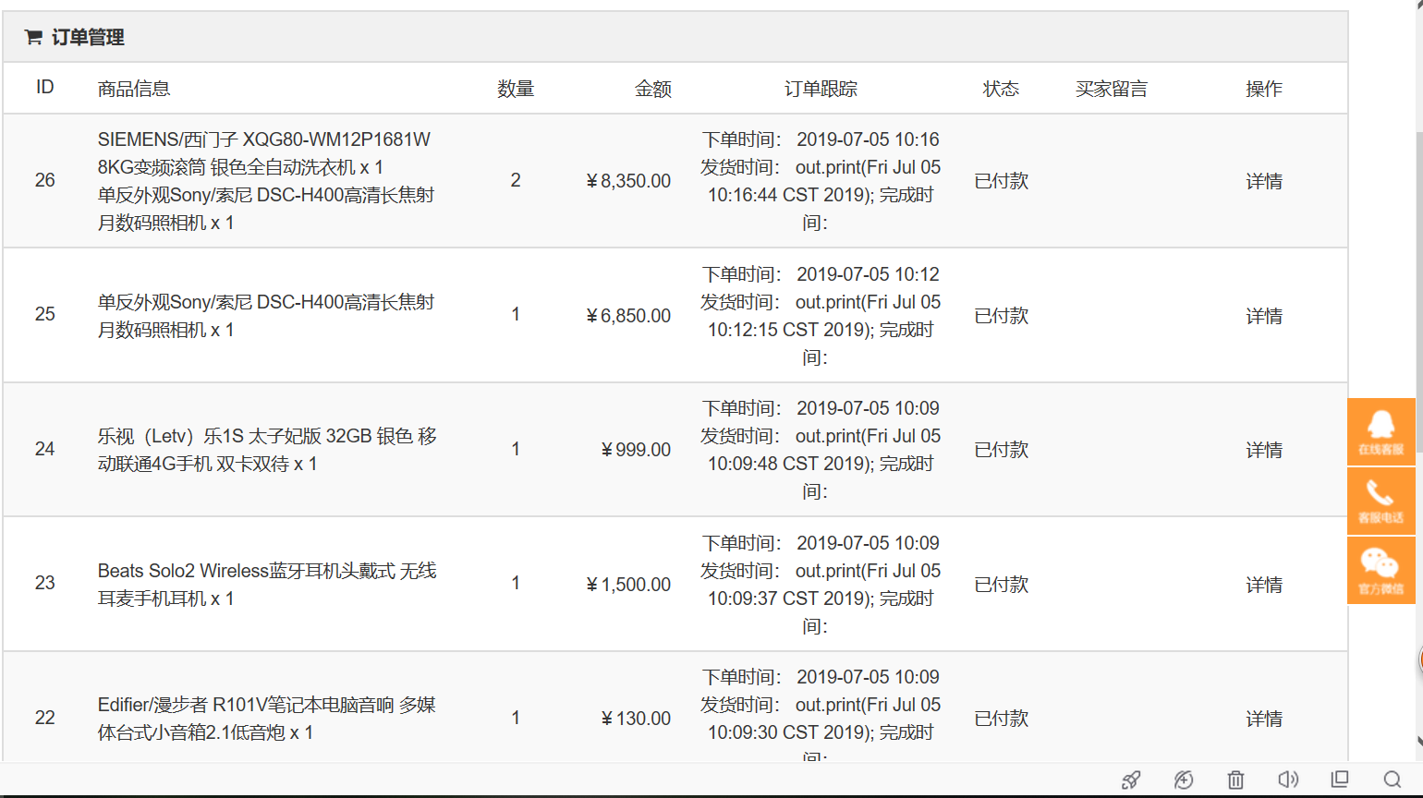

#### 2.3.1.2地址管理

地址管理可以查看收件人姓名、电话、详细地址、邮编等信息，并可以通过操作来编辑地址、删除地址、添加地址。

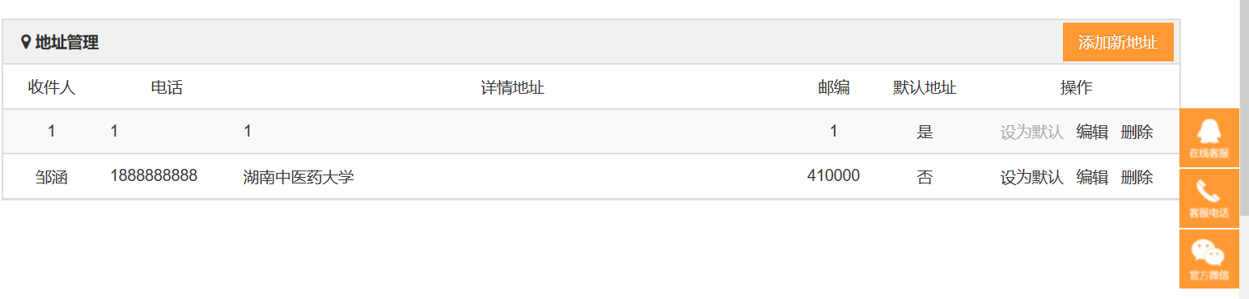

### 2.3.2个人信息

个人信息由个人资料和修改密码组成。

#### 2.3.2.1个人资料

个人资料中会员可以修改昵称，确认真实姓名，选择性别，填写邮箱号。

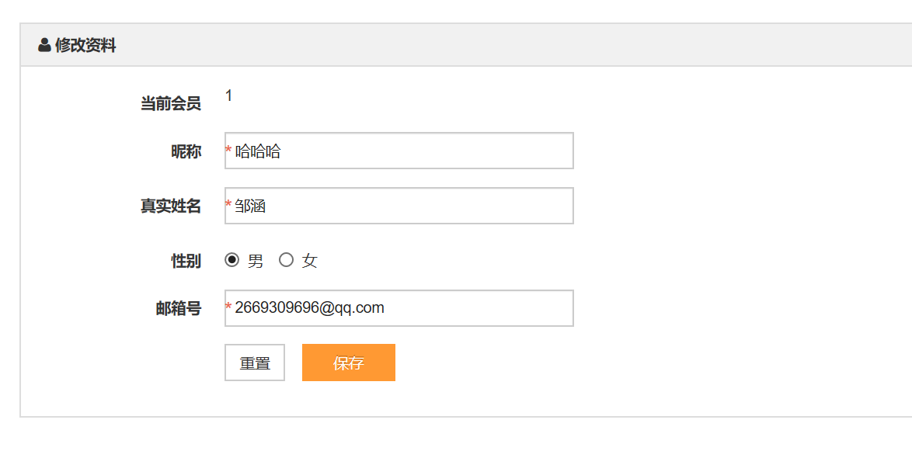

#### 2.3.2.2修改密码

会员通过输入原密码可以修改新的密码。

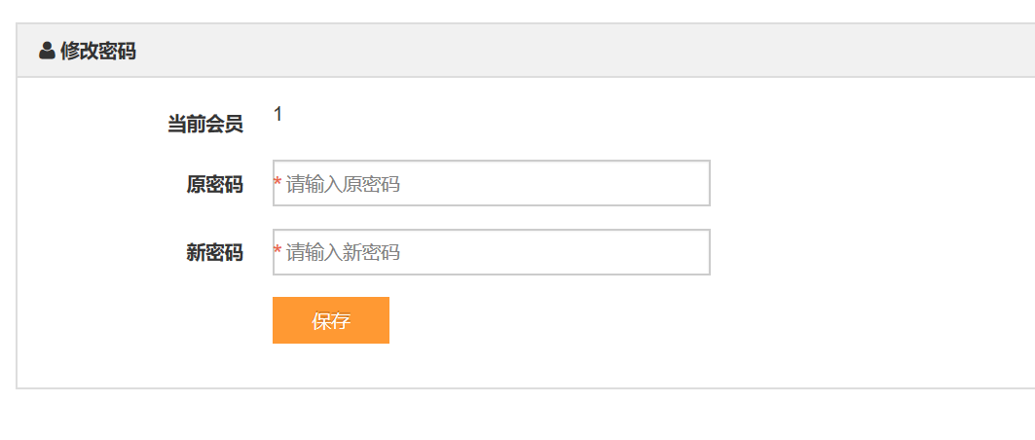

### 2.3.3关于我们

通过会员首页可以进入关于我们，内容是对湖南中医药大学的介绍。

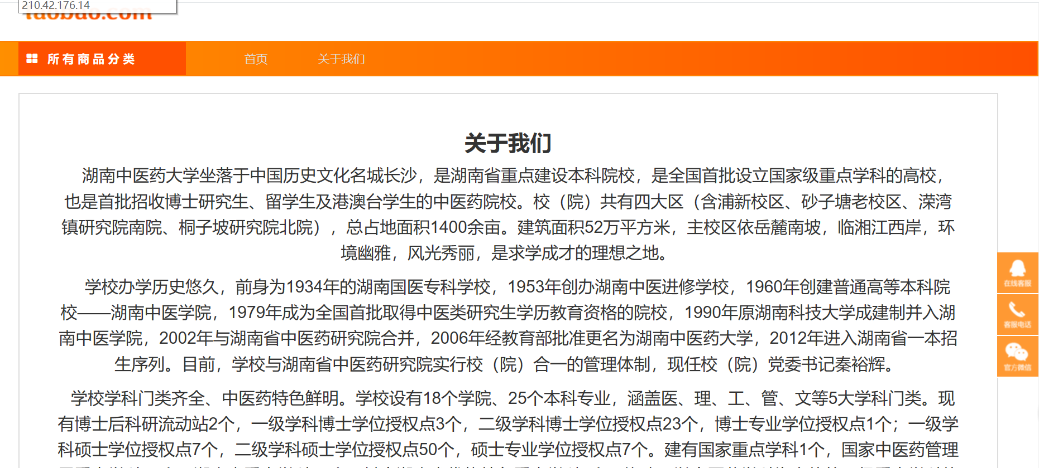

## 2.4购物车

将心仪商品加入购物车后可以在购物车中查看商品信息、价格、预购买数量、金额，可以删除商品，还可以结算商品。进入结算页面可以选择、添加收货地址，并可以备注留言，然后去支付。支付成功后可以在会员首页的我的订单里查看商品信息。

### 2.4.1加入购物车

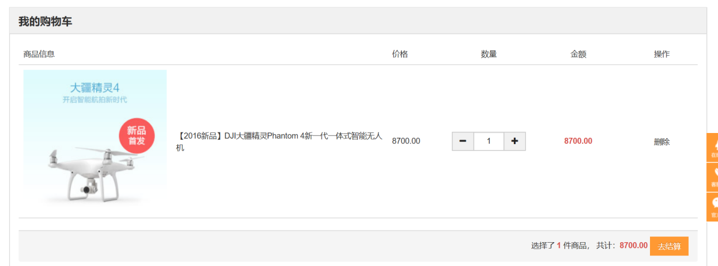

### 2.4.2结算

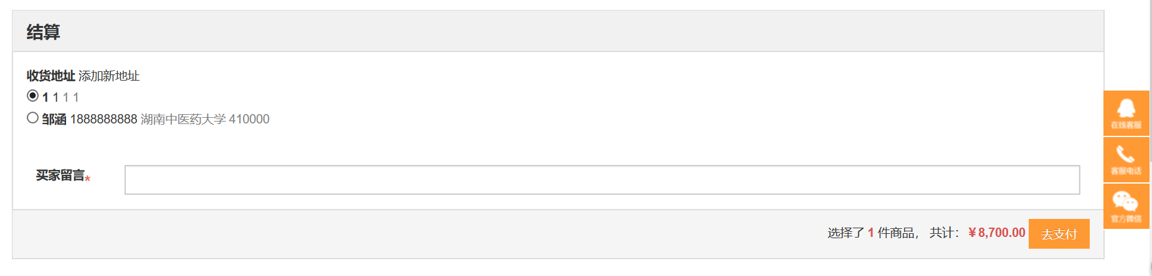

### 2.4.3我的订单

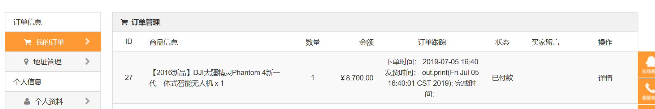

## 2.5优惠快讯

最新商品的优惠信息一览无遗。

### 2.5.1优惠资讯

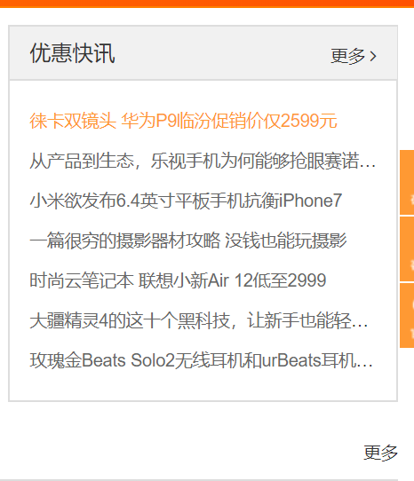

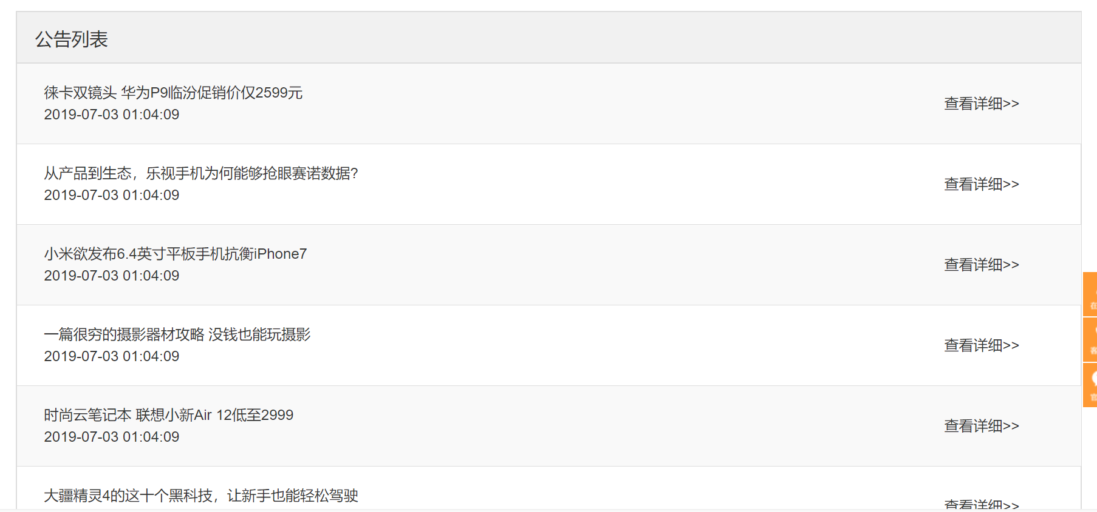

### 2.5.2滚动公告

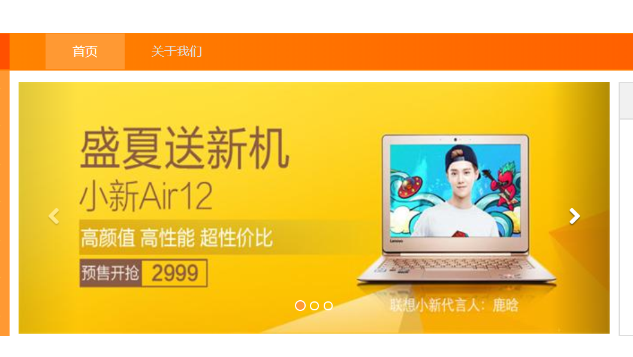

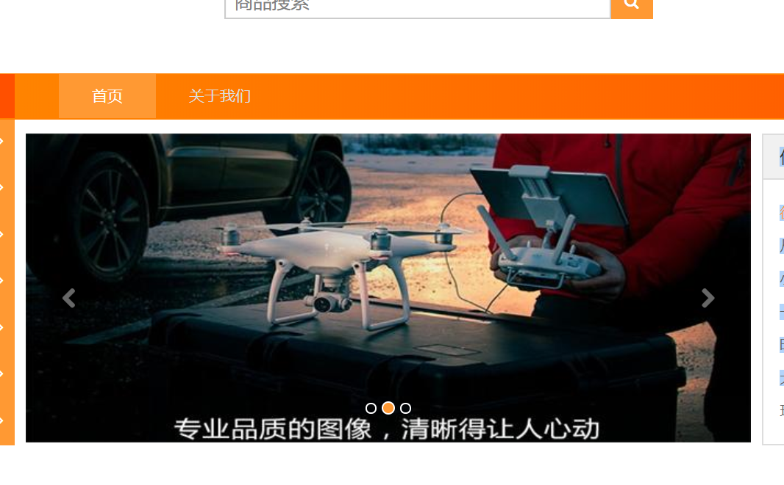

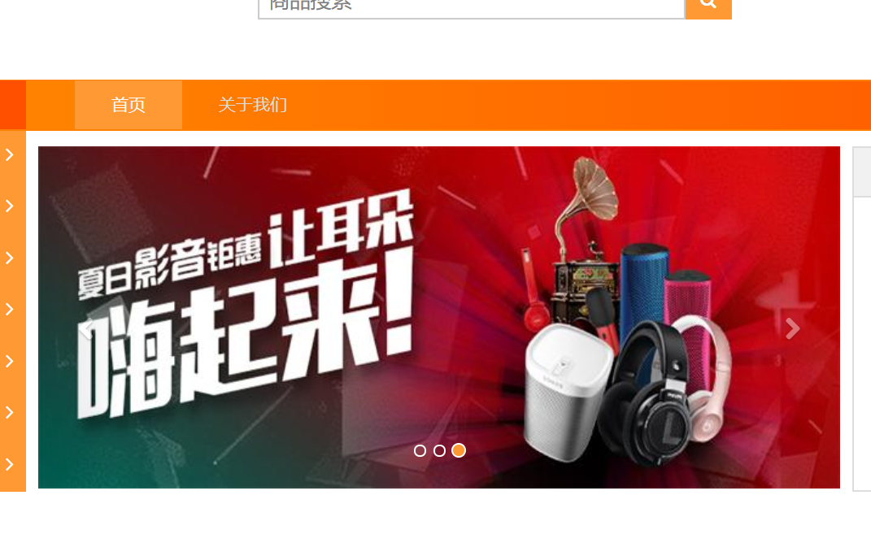

## 2.6客服

客服分为三部分，分别是在线客服、客服电话、官方微信。

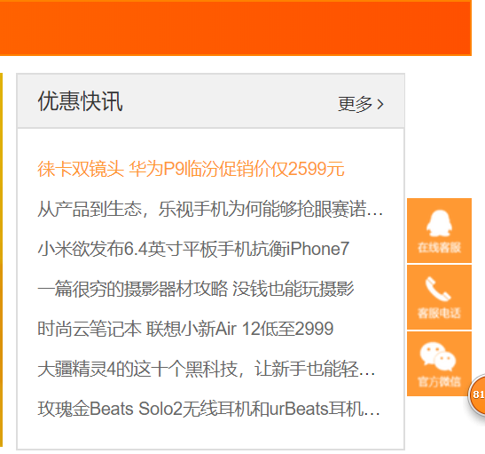

### 2.6.1在线客服

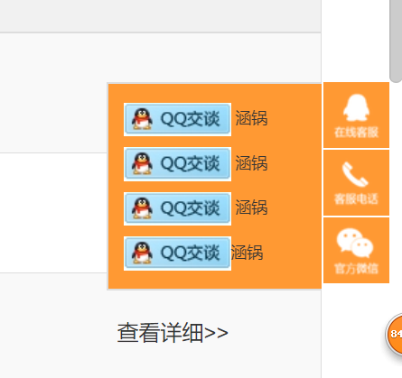

### 2.6.2客服电话

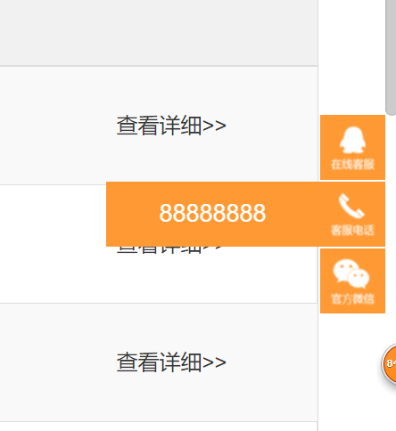

### 2.6.3官方微信

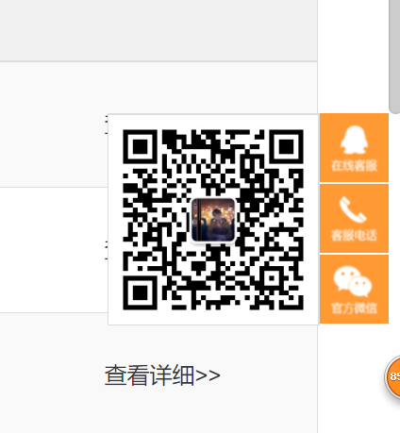

## 2.7广告位招商

我们全年提供广告招商位，欢迎各位金主大大支持我们的网站，感谢。

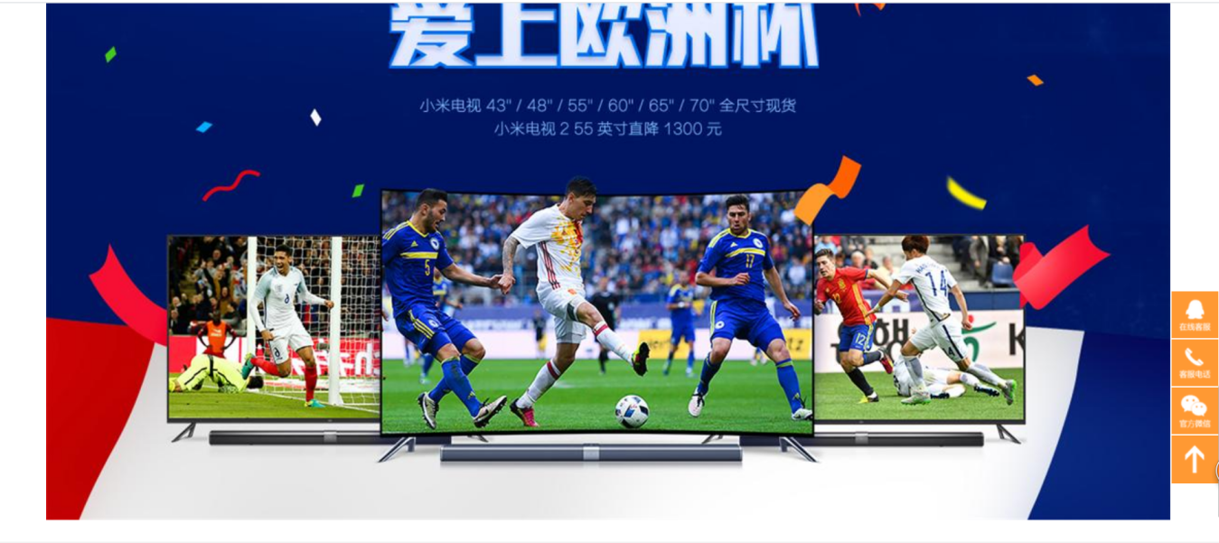

# 3 数据库结构

## 3.1 数据表结构

**Table:** **address**

**Columns:**

**id**

int(11) AI PK

contact

varchar(32)

mobile

varchar(32)

street

varchar(255)

zipcode

varchar(32)

mbr_id

int(11)

default_value

tinyint(1)

**Table:** **category**

**Columns:**

|  |  |
| --- | --- |
| **id** | int(11) AI PK |
| **name** | varchar(64) |
| **alias** | varchar(64) |
| p_id | int(11) |
| order_weight | int(11) |

**Table:** **item**

**Columns:**

**id**

int(11) AI PK

order_id

int(11)

product_id

int(11)

amount

int(11)

total_price

decimal(9,2)

payment_price

decimal(9,2)

**Table:** **member**

**Columns:**

**id**

int(11) AI PK

**mobile**

varchar(32)

pwd

varchar(32)

nick_name

varchar(32)

real_name

varchar(32)

email

varchar(128)

gender

tinyint(1)

register_time

datetime

**Table:** **news**

**Columns:**

**id**

int(11) AI PK

title

varchar(255)

thumbnail

varchar(128)

content

longtext

top

tinyint(1)

hits

int(11)

pub_time

datetime

**Table:** **orders**

**Columns:**

**id**

int(11) AI PK

**number**

varchar(64)

buyer_id

int(11)

total_amount

int(11)

total_price

decimal(9,2)

payment_price

decimal(9,2)

remark

varchar(255)

contact

varchar(32)

mobile

varchar(32)

street

varchar(255)

zipcode

varchar(32)

create_time

datetime

payment_time

datetime

delivery_time

datetime

end_time

datetime

status

int(11)

**Table:** **product**

**Columns:**

**id**

int(11) AI PK

**name**

varchar(255)

cate_id

int(11)

thumbnail

varchar(128)

inventory

int(11)

sales_volume

int(11)

price

decimal(9,2)

sale_price

decimal(9,2)

detail_description

mediumtext

selling_description

varchar(255)

create_time

datetime

sale_time

datetime

## 3.2总体功能图

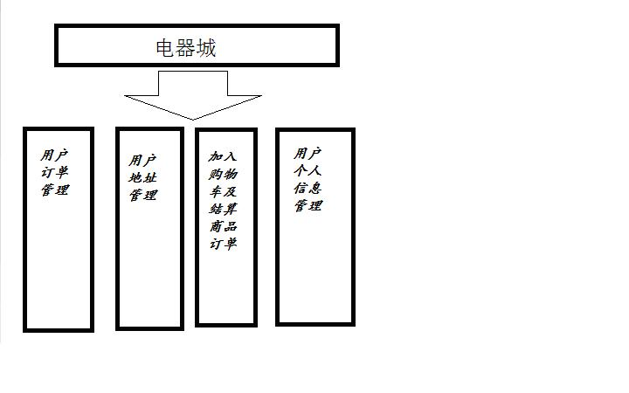

## 3.3 ER模型

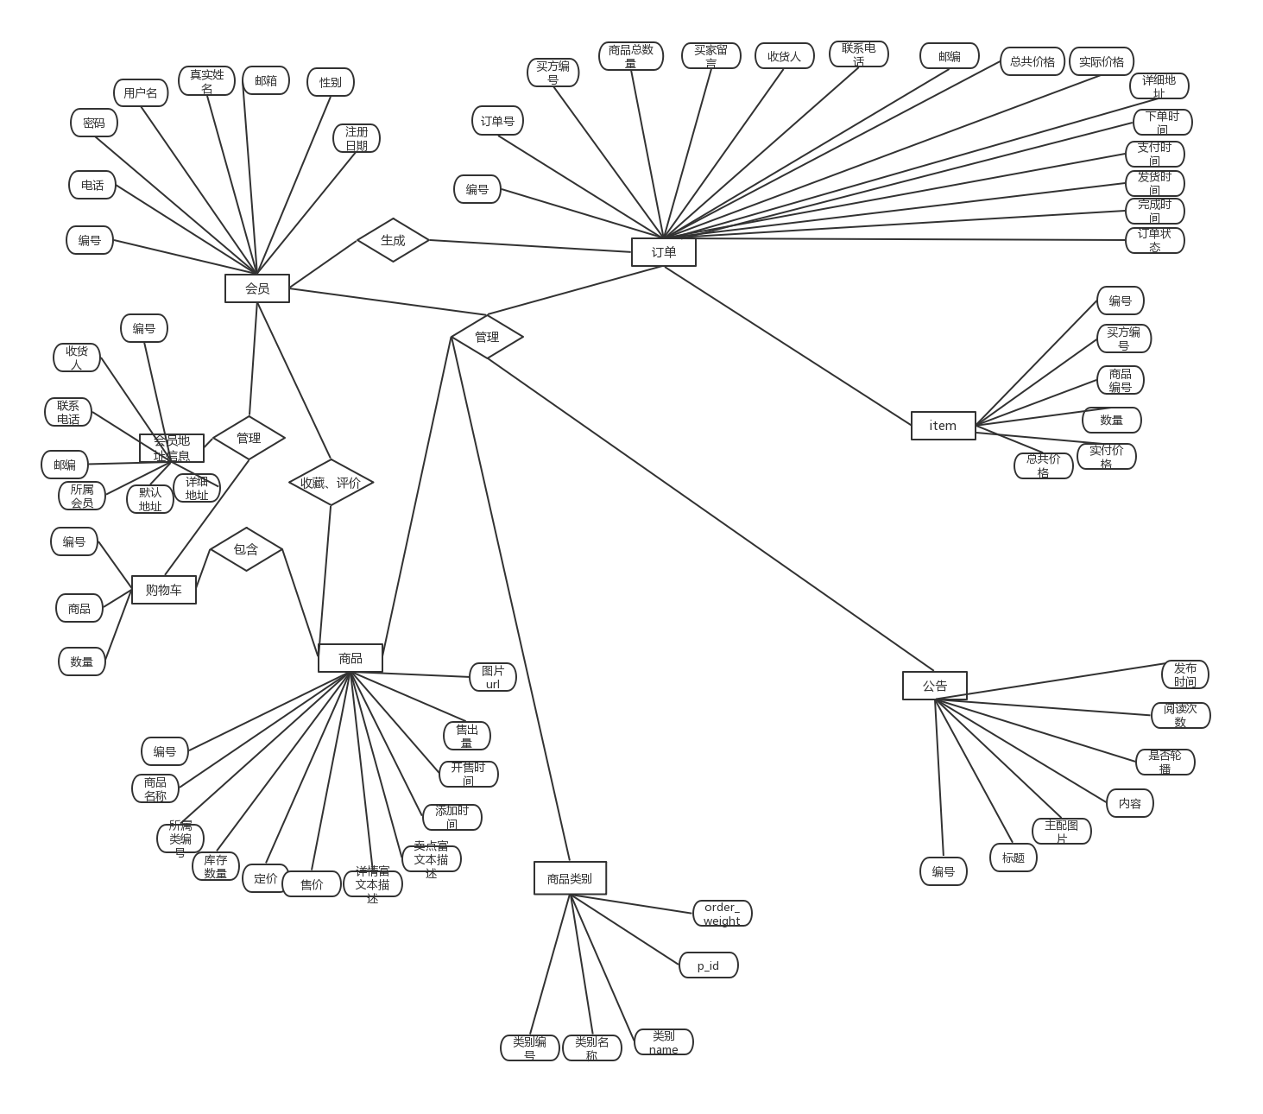

# 4、结论

通过本次巩固了大二下学期所学习的jsp+servlet知识，通过写这样一个电商平台的项目，对jsp+servlet更加熟练，并且对于servlet3.0也有了一定学习，同时，在学习的时候，我又加深了对于jQuery的理解和编写的熟练度。在系统设计阶段，我们学会了使用E-R图建数据库物理模型，再转换为逻辑模型，使数据库符合要求；但这次课程设计我们也暴露出许多不足。首先，不是很熟悉需求分析的主要方法和主要任务，使的我们在系统设计上做了很多弯路；其次，在系统实现的环节，由于对编程语言知识的欠缺，代码没有实现，仅仅完成了一个系统框架。

总之，在这次课程设计过程中，学到了很多东西，也发现了许多不足。以后要努力学习专业知识，来提升自己。